**Chemická väzba**

|  |
| --- |
| **Chemické väzby sú ____________________, ktorými sú atómy pútané v molekulách.** |

Chemické väzby vplývajú na vlastnosti látok.

Látky s rovnakým typom chemickej väzby majú podobné vlastnosti.

Typy chemických väzieb:



**Elektronegativita atómu** je miera schopnosti priťahovať väzbový elektrónový pár.

Vlastnosti látok podľa typu väzieb:

|  |  |  |  |
| --- | --- | --- | --- |
|  | **Iónové** | **Kovalentné** | **Kovové** |
| **Kujnosť** | *Krehké* | *Krehké* |  |
| **Elektrická vodivosť** | *nevodivé* | *Nevodivé* |  |
| **Teplota topenia** | *Vysoká* | *Nízka* |  |

Iónová väzba:

* Iónová väzba je chemická väzba medzi opačne elektricky nabitými časticami : **___________________________** - navzájom sa priťahujú (NaCl, KCl)
* je veľmi pevná.

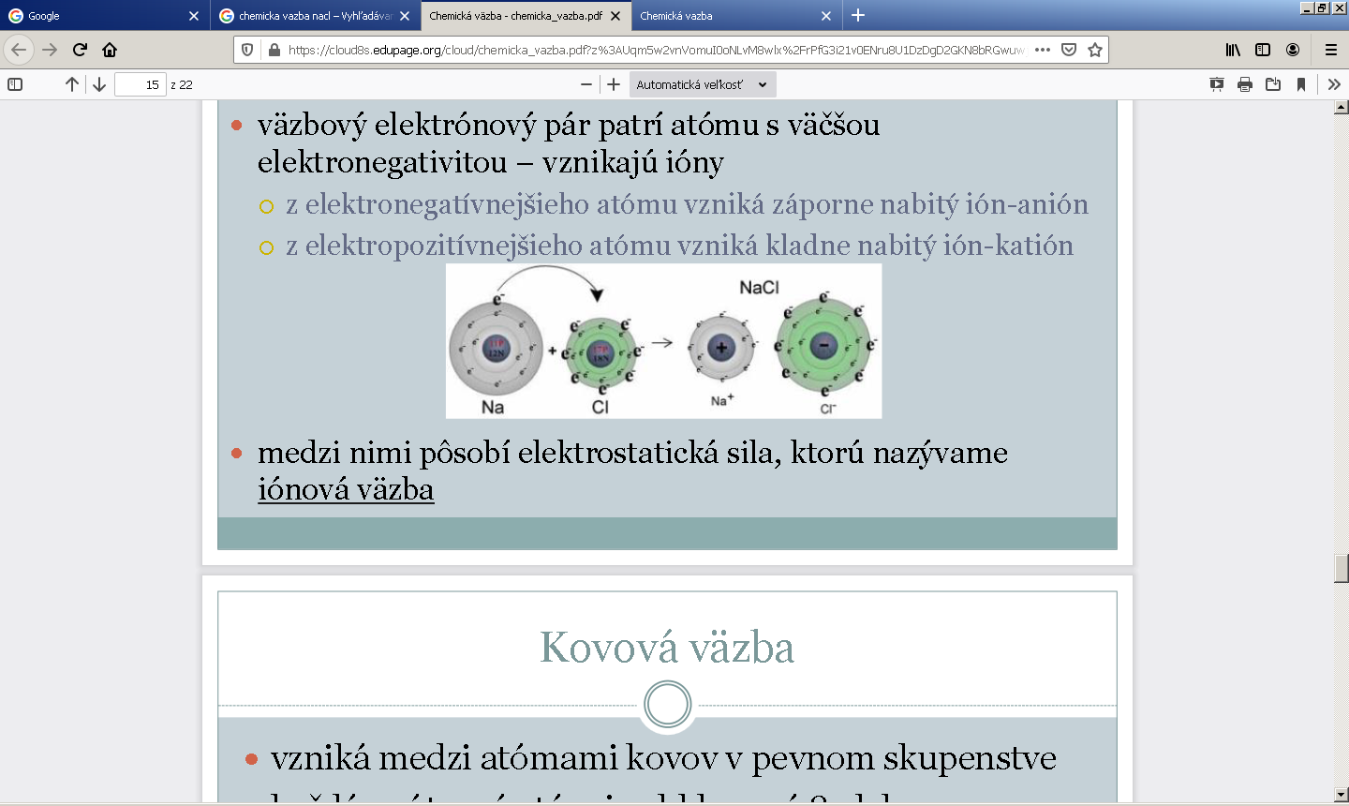

Kovalentná väzba:

* kovalentná väzba je chemická väzba, ktorú tvorí **_____________________________________ .**
* hovoríme mu aj **______________________________________.**
* v molekule môže byť 1,2 alebo 3 kovalentných väzieb

Jej hodnota je uvedená v **___________________________________**. Podľa rozdielu elektronegativít zlúčených atómov prvkov môžeme určiť typ chemickej väzby.

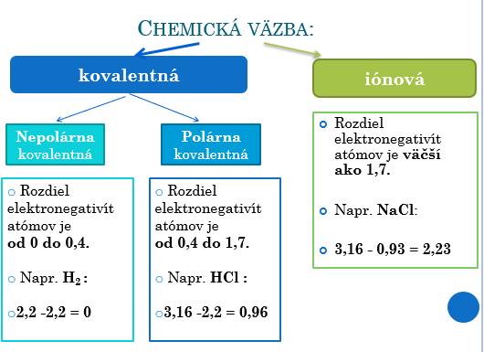

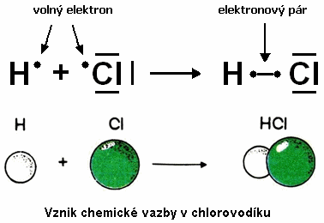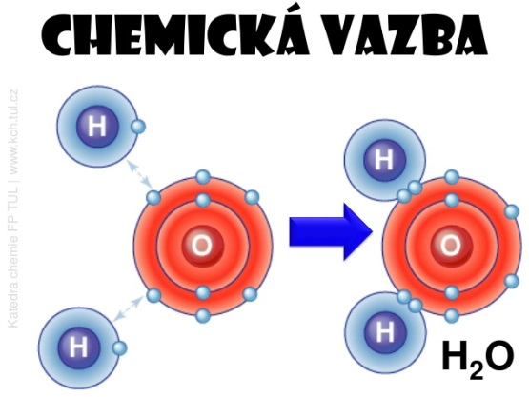

**Úlohy, odpovedzte na otázky:**

1.Čo je chemická väzba?

2. Doplňte tabuľku

|  |  |
| --- | --- |
| Typ väzby | Princíp+ 2 príklady |
| Iónová |  |
| Kovalentná |  |

3. Aká väzba je v HCl?

4. Aká je väzba v molekule vody?

5. Aká je väzba v molekule CaO?

6. Aká je väzba v molekule O2?